Contrato No. | 2026-SH-CD-2026-312
Objeto | CONTRATO DE PRESTACIÓN DE SERVICIOS PARA BRINDAR SOPORTE, MANTENIMIENTO Y ACTUALIZACIÓN DE LA PLATAFORMA (SISCAR) PARA LA ADMINISTRACIÓN DE LOS IMPUESTOS, TASAS, CONTRIBUCIONES Y ERP FINANCIERO DE LA ALCALDÍA DE ARMENIA.
Valor total | SETECIENTOS OCHENTA Y SIETE MILLONES SEISCIENTOS SESENTA Y CUATRO MIL CIEN PESOS. ($787.654.100) | Reg. Presupuestal No. |  | 02525
Contratista | Datasoft Ingeniería Ltda.
Supervisor | Diana Carolina Figueroa H -Jefatura Financiera.  Francy Enith Londoño Carmona- Tesorera General.
Fecha de Inicio | 29/01/2026
Fecha de terminación | 31/08/2026
Plazo de Ejecución | 214 DIAS
Forma de Pago | - Software como servicio, soporte y mantenimiento, CHATBOT. ($675,568,000)  - Impresión Impuesto predial. (36,669,600)  - Firma electrónica. (75,386,500)
FECHA DEL ACTA PARCIAL N. 03 |  | Año | Mes | Día
 |  | 2026 | 07 | 03
En la ciudad de Armenia Quindío, en la fecha antes indicada contratista y supervisor suscriben la presente Acta Parcial No. 3 del contrato antes identificado y autorizar su correspondiente pago.
Periodo informado | Del 01 de marzo al 31 de marzo de 2026.

Actividades Desarrolladas | - Ejecutar el objeto contractual en los términos, condiciones, alcances y especificaciones técnicas pactadas de conformidad con la propuesta presentada, la cual hace parte integral del presente contrato.  En cumplimiento a este, se hace evidencia y justificación de los puntos siguientes.  - Descuento pronto pago para predios que impriman toda la deuda.  - Cargue de pagos de valorización.  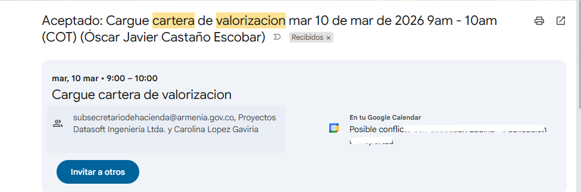  - Cargue de deudas de valorización.  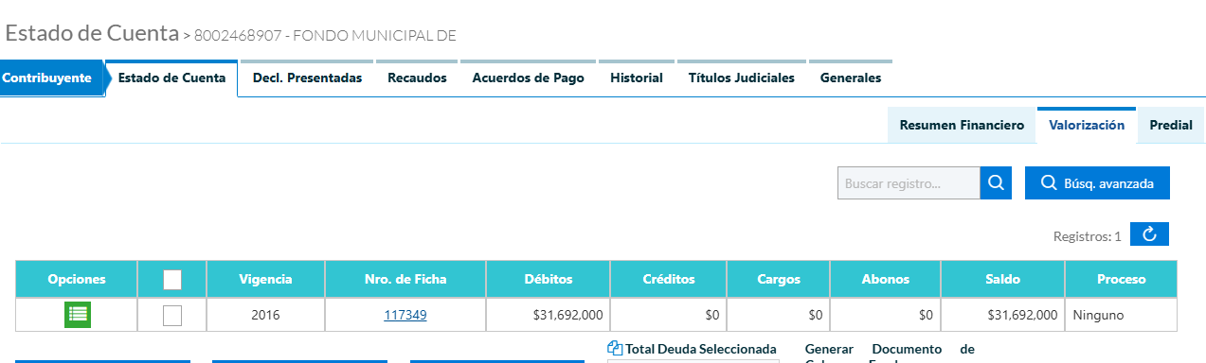  - Aplicación de exoneraciones adulto mayor.  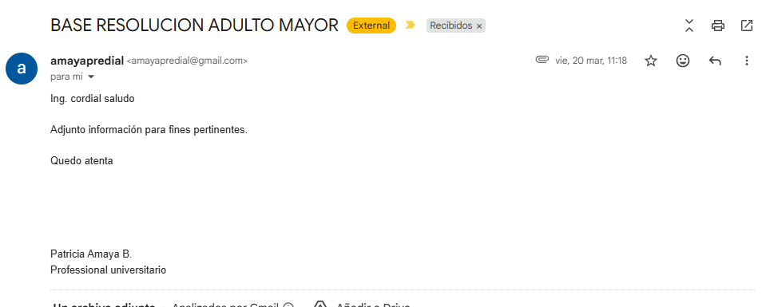  - Migración de exoneraciones.  - Se realizó la entrega del módulo que permita realizar las prescripciones y perdidas de competencia sobre las resoluciones ya expedidas.  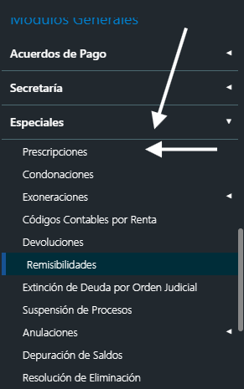  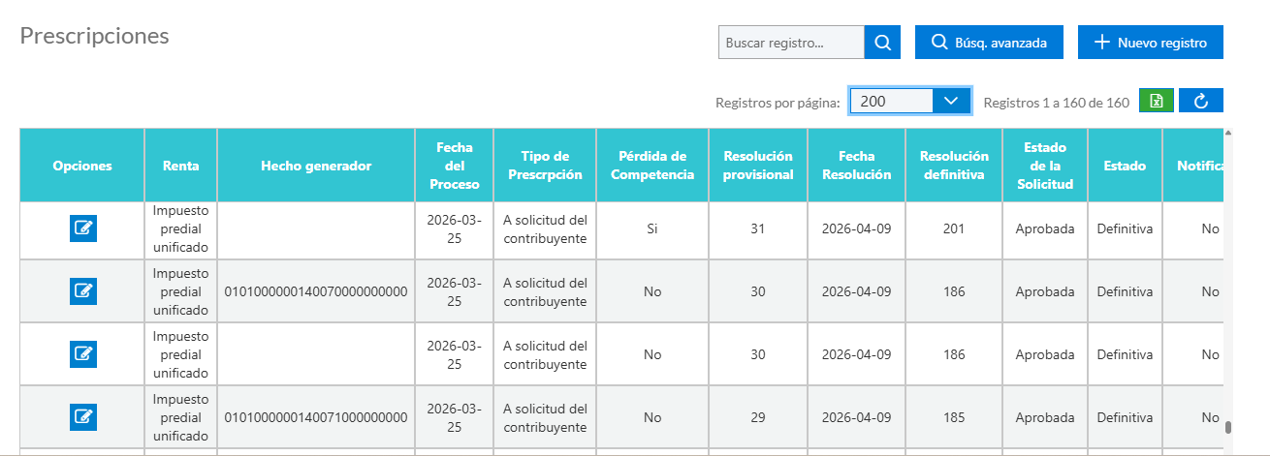  - Se hace entrega del módulo de delineación urbana.  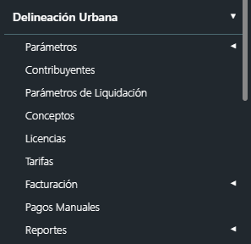  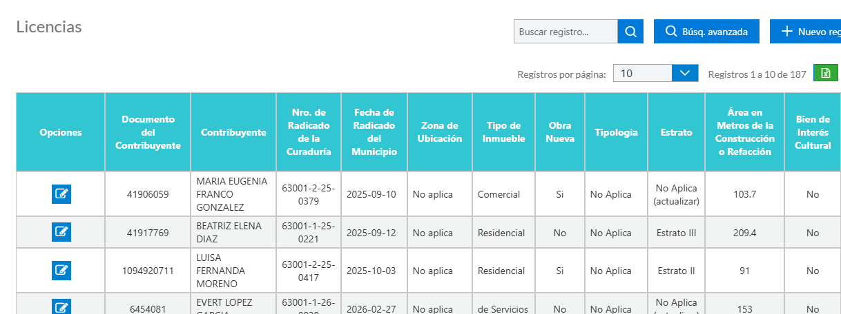  - Modulo de sobretasa a la gasolina.  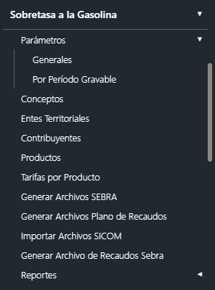  - Entregar calendario de entrega de reportes.  - Se cargan declaraciones de Degüello de Ganado menor.  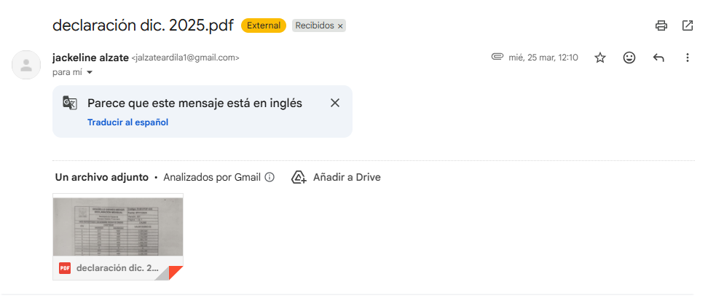  - Impresión masiva de órdenes de pago desde RP.  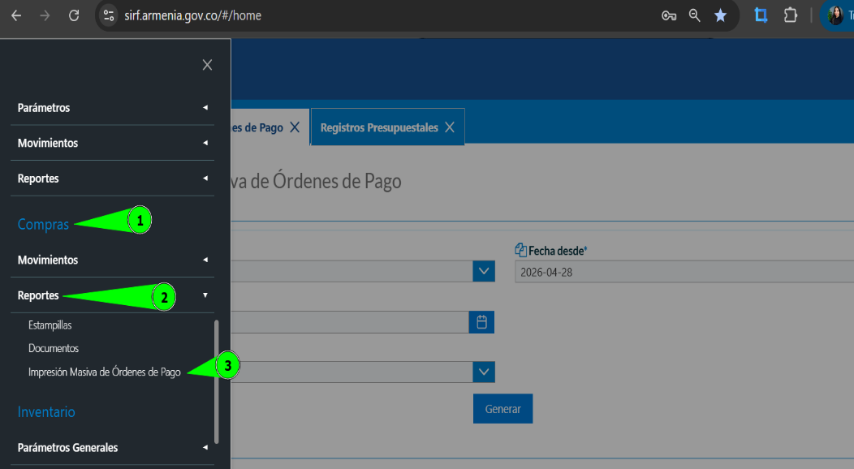  - En el reporte de libro de bancos y en la ejecución presupuestal se visualice el código del documento y el número, valida la duplicidad de información.  - Reporte saldo por CDP o RP.  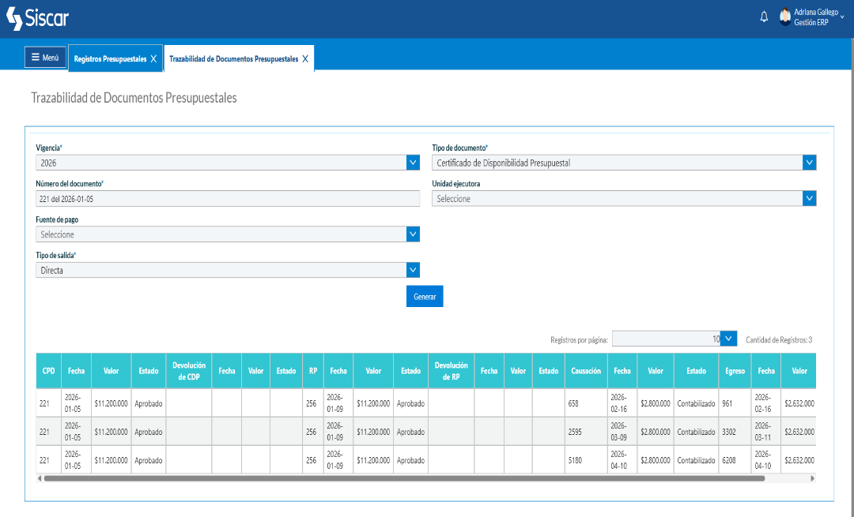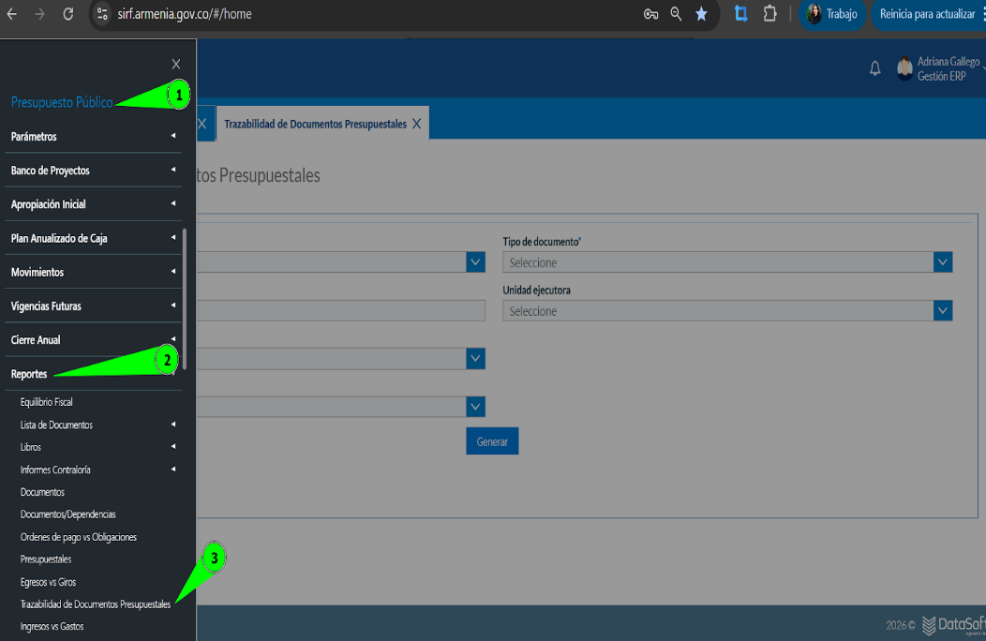  - Reportes de presupuesto de gastos para que sea consultado por parte de las dependencias, mientras se realiza la parametrización de estos nuevos reportes limitados por dependencias.  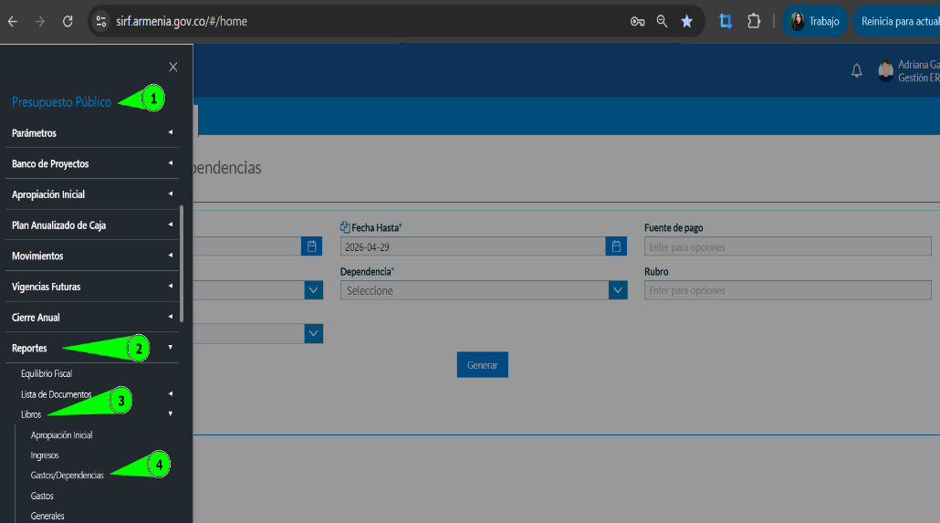  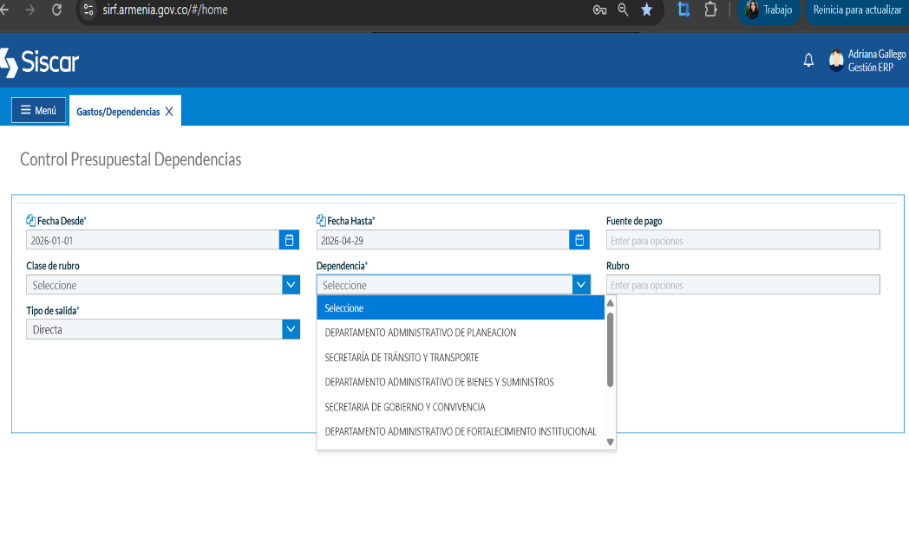  - Incluir concepto base, tarifa y valor descontado en orden.  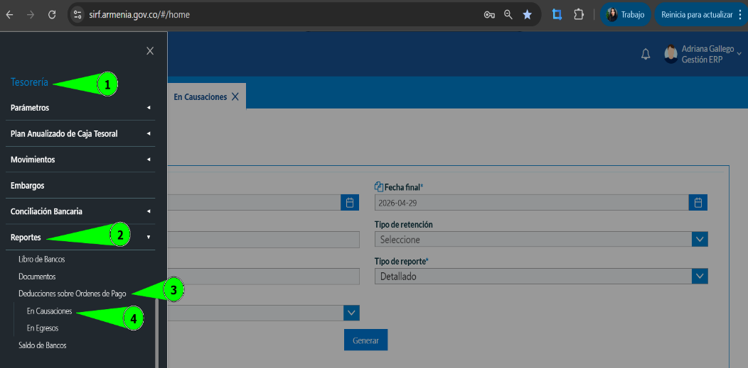  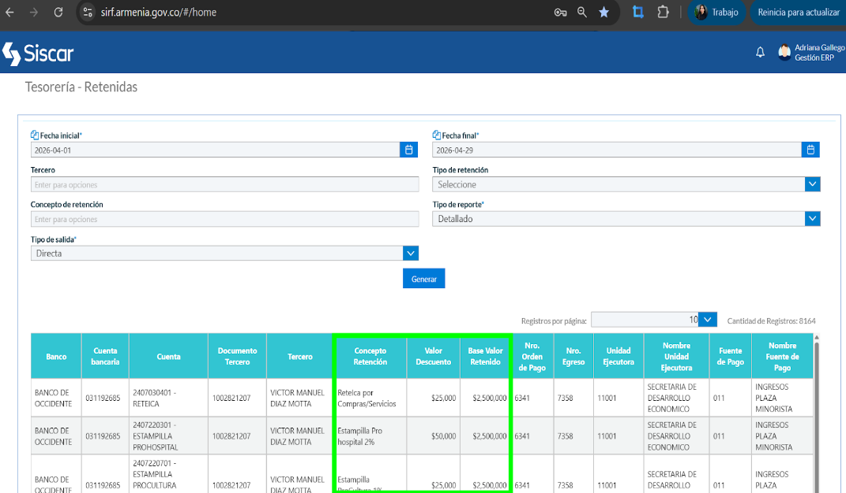  - Reporte de saldo de bancos a un corte determinado de acuerdo con la estructura enviada al correo el día de la reunión en el despacho del secretario  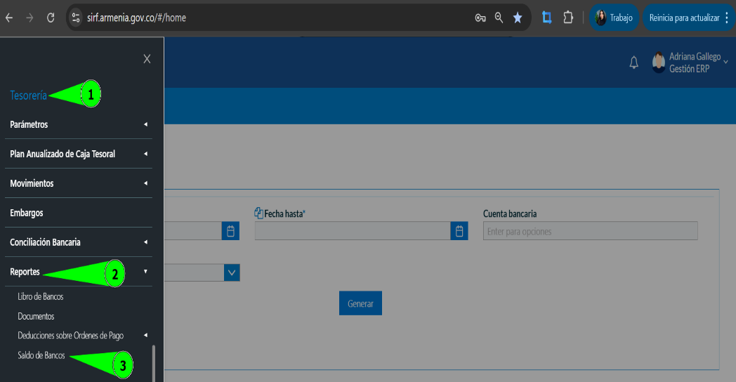  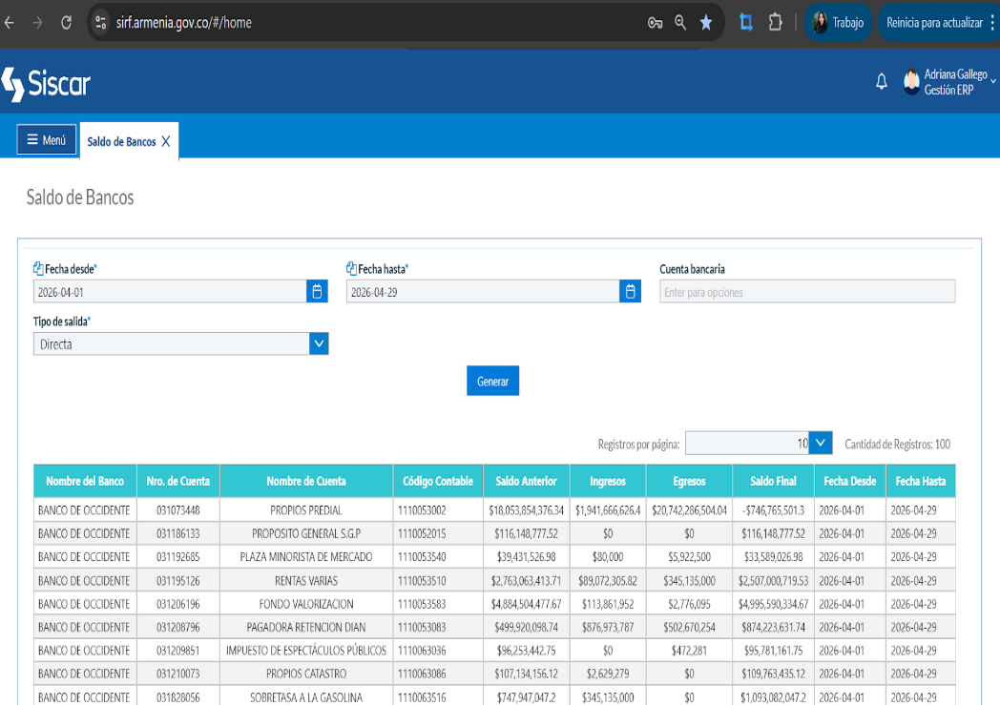  - Implementación de cruce automático de ingresos y gastos según la información de los libros auxiliares contables y los libros auxiliares de los rubros presupuestales.  - Activar el PAC para el manejo desde tesorería.  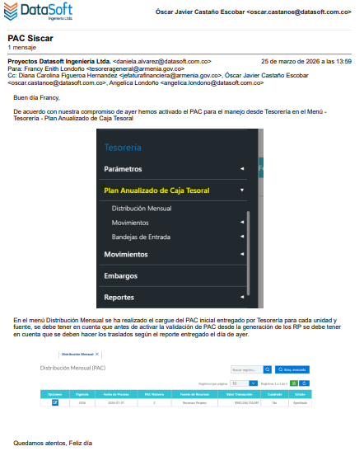  - Comprobantes de egreso sin asociación a giros presupuestales.  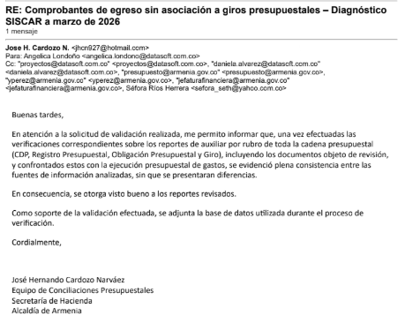  - Reporte libro auxiliar por rubro.  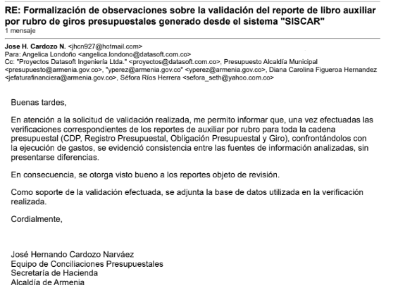  - Aviso terceros embargados  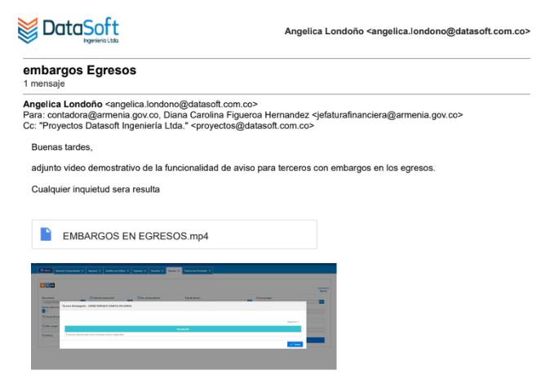  - Validación en diferencias de documentos.  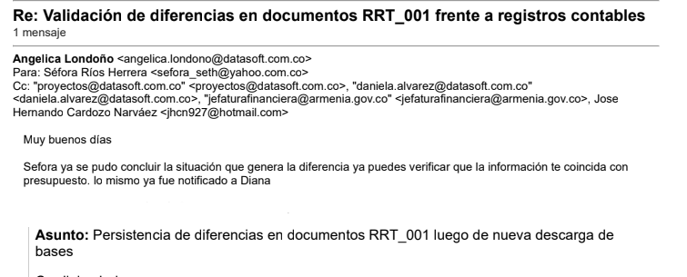  - Embargos en egresos.  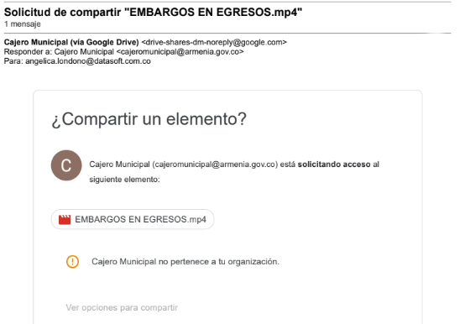  - Reporte generar archivos bancarios  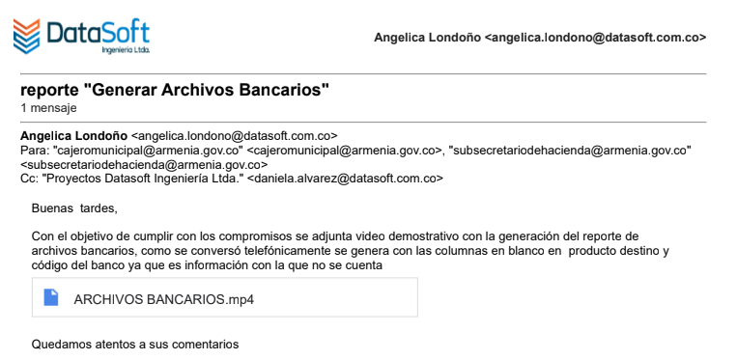  - Entrega liquidación predios R3  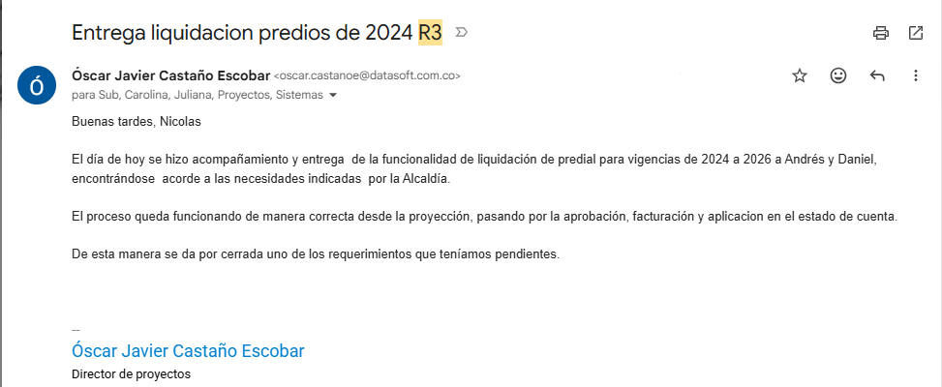  - Módulo de publicidad exterior visual.  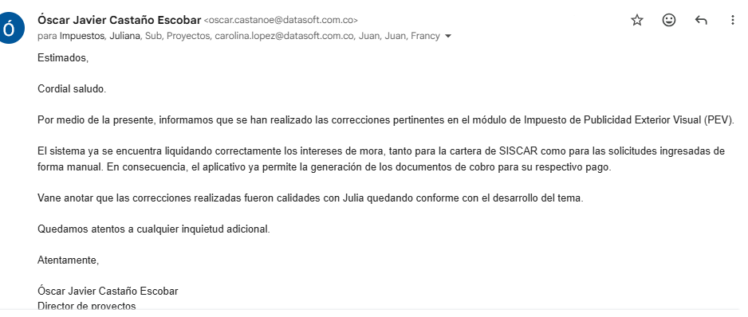  - Módulo de títulos judiciales.  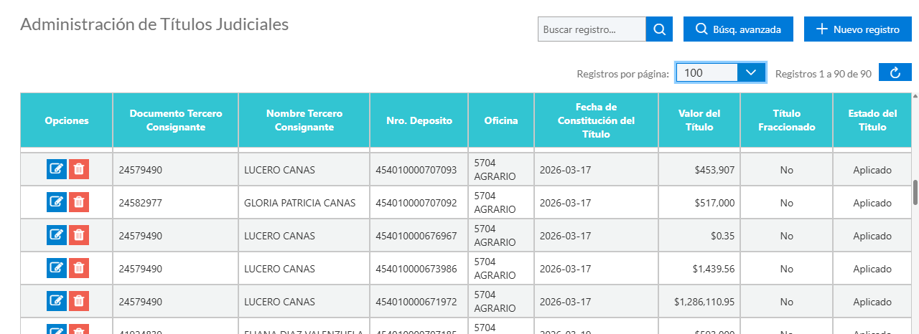  - Modulo de devoluciones en funcionamiento.  - Certificación de idoneidad del software SISCAR  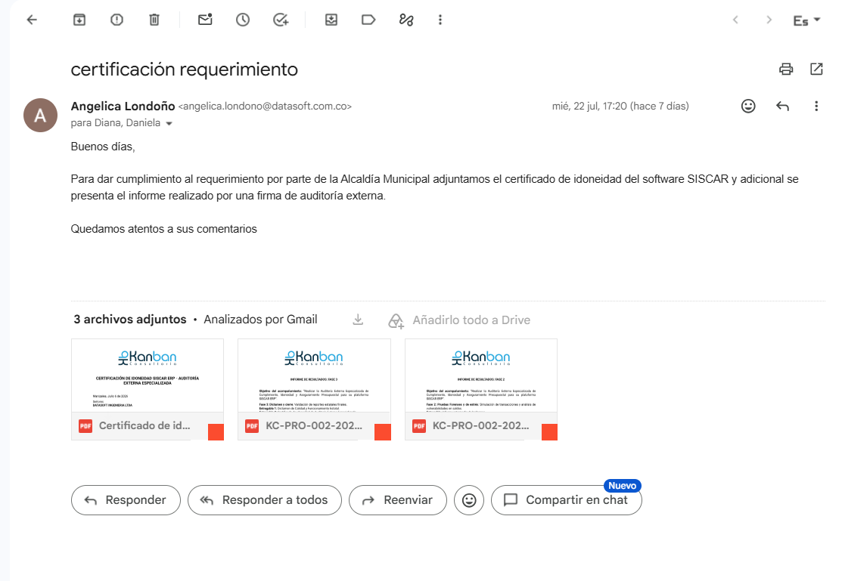  - Prestar los servicios de soporte técnico, mantenimiento correctivo, preventivo y evolutivo, así como las actualizaciones normativas, legales y funcionales de la plataforma SISCAR.  Se prestó soporte técnico, mantenimiento y actualizaciones permanentes a la plataforma SISCAR, garantizando la operatividad de los módulos de ERP y Rentas de la Alcaldía de Armenia. Durante el periodo laborado, se brindó atención presencial y por correo electrónico en los horarios institucionales, resolviendo un volumen aproximado de 10 a 20 casos diarios. Como evidencia de la gestión realizada, se anexaron los soportes correspondientes a las incidencias atendidas y cerradas exitosamente.  Asimismo, se ejecutaron procesos de actualización y optimización del sistema mediante el cargue de archivos planos de pagos y la implementación de mejoras en la generación de reportes y gestión de carteras. Estas acciones permitieron la correcta depuración de la información financiera y el fortalecimiento de los procesos de recaudo de la entidad, asegurando que las bases de datos de la administración municipal se mantuvieran íntegras y actualizadas.  - Se atienden solicitudes personalizadas a las inspecciones de policía.  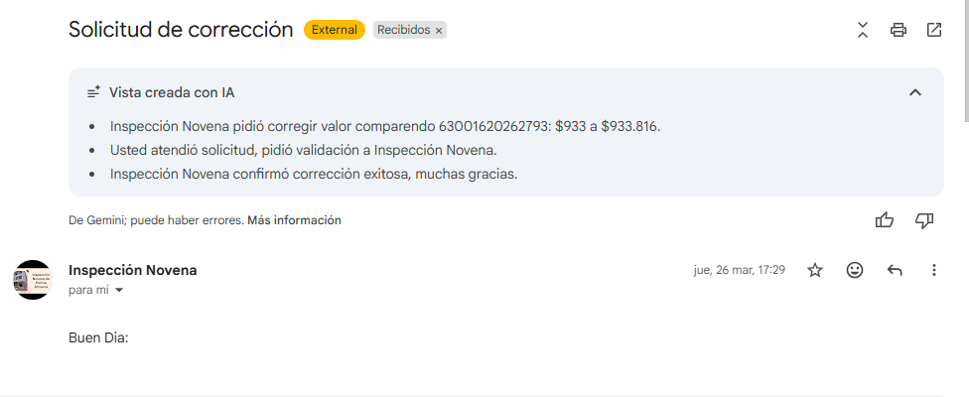  - Se mantiene una base de datos de Excel, a la cual tienen acceso distintos funcionarios de la alcaldía que atienden contribuyente y solicitudes (Ingenieros y Abogados) En la cual se agregan las solicitudes diarias y se aprueban por el jefe de dependencia, en este caso el Sub-Secretario de hacienda Nicolás Martínez aprueba o no la solicitud.  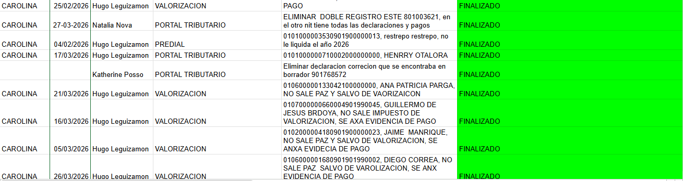  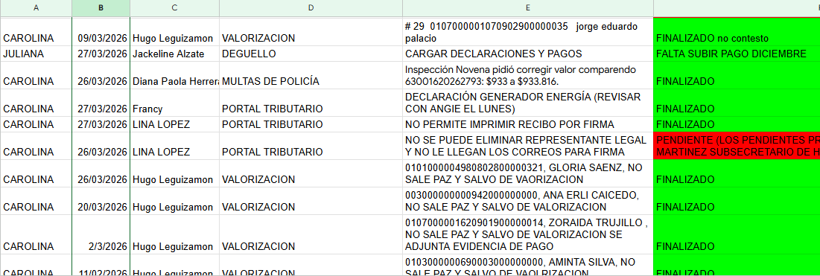  - El equipo de Datasoft Ingeniería Ltda. presta soporte en sitio y desde su sede principal, como evidencia se solucionan peticiones del punto de recaudo.  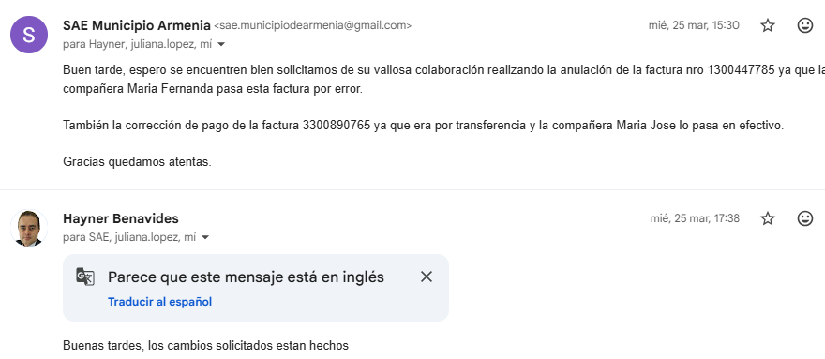  - Se mantiene contacto frecuente con los jefes de dependencias y áreas con el fin de solucionar sus peticiones.  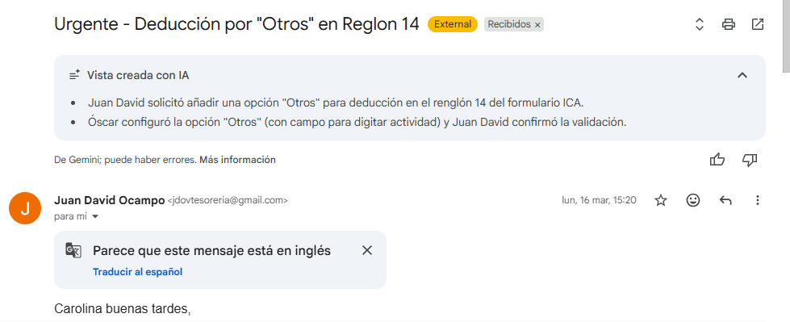  - Se realizan actualizaciones y se solucionan peticiones realizadas por supervisores del contrato.  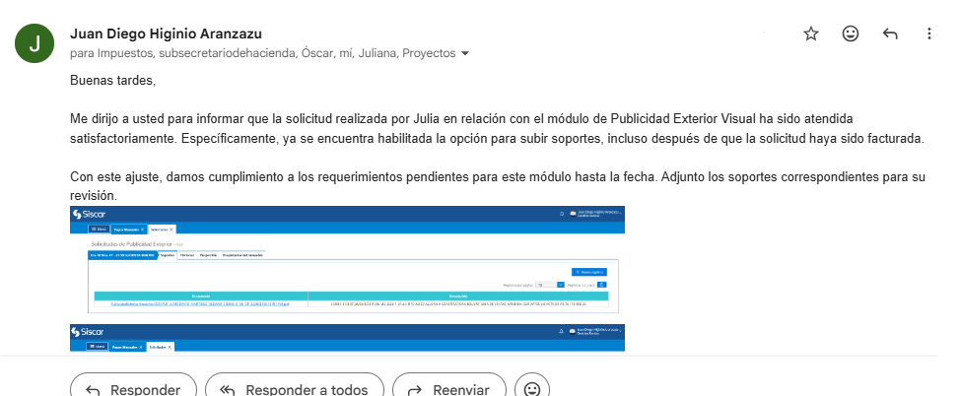  Garantizar disponibilidad operación, administración y mantenimiento de la infraestructura en la nube.  Para el mes de marzo se continuó garantizando la disponibilidad en Oracle Cloud Infrastructure (OCI) lo cual ofrece altos niveles de disponibilidad, garantizando típicamente un 99,95% o superior a través de acuerdos de nivel de servicio (SLA) que cubren disponibilidad, capacidad de gestión y rendimiento. Utiliza una arquitectura de múltiples dominios de disponibilidad (AD) y dominios de fallos (FD) para minimizar el tiempo de inactividad.  Oracle +2  Infraestructura Resiliente: Los dominios de disponibilidad están aislados entre sí, con redes y energía independientes, lo que permite tolerancia a fallos.  SLA de Alto Nivel: Servicios como Oracle NoSQL Database Cloud ofrecen hasta un 99,995% de disponibilidad.  Alta Disponibilidad (HA): Incluye herramientas como Oracle RAC, Data Guard y GoldenGate para conmutación por error automática y replicación de datos.  Alcance Global: OCI cuenta con más de 45 regiones activas y más de 100 dominios de disponibilidad a nivel mundial, lo que permite redundancia geográfica.  Oracle Help Center +4  La disponibilidad general de un sistema depende de la configuración de los componentes seleccionados (SLA compuesto).  - MANTENER DURANTE LA EJECUCIÓN DEL CONTRATO EL CERTIFICADO SEGURO PARA EL DATACENTER.  El siguiente es el certificado de seguridad para el Datacenter.  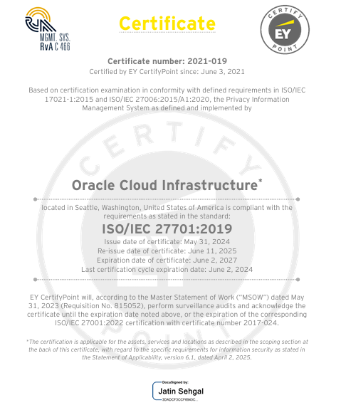  - REALIZAR EL MONITOREO PERIÓDICO Y PERMANENTE DE LA BASE DE DATOS, GENERANDO INDEXACIÓN DE LAS TABLAS E INDICES DE LA MISMA.  Se realizó la identificación y corrección técnica de errores de migración, depurando las inconsistencias en los registros de datos transferidos al sistema SISCAR. Este proceso incluyó la validación de información histórica y la normalización de datos críticos, asegurando que la transición y carga de información no afectara la integridad de los módulos de Rentas y ERP.  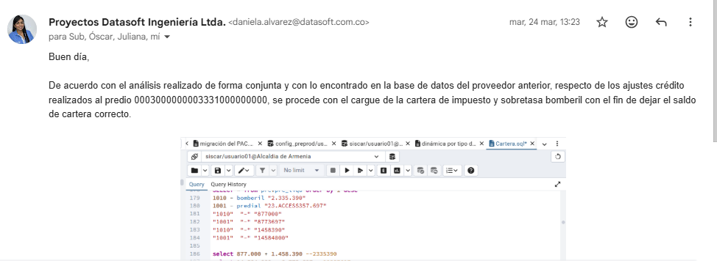  Se hace depuración de comercios inactivos o duplicados, validados previamente por contratistas abogados.  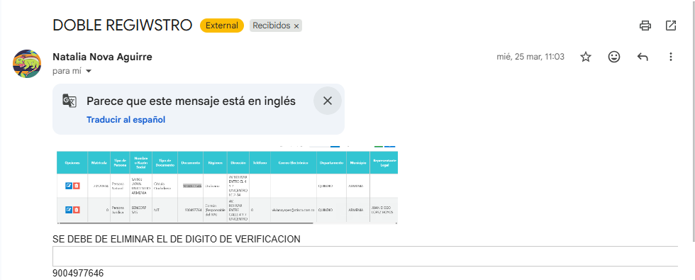  - VERIFICAR LA INTEGRIDAD DEL SCRIPT DE BACKUPS DE BASE DE DATOS MEDIANTE LA RESTAURACIÓN PERIÓDICA DE LOS MISMOS PARA GARANTIZAR LA EFECTIVIDAD Y FUNCIONALIDAD.  En marzo se realiza mínimo una restauración de los datos de producción al ambiente de preproducción donde se verifica la consistencia e integridad de la información.  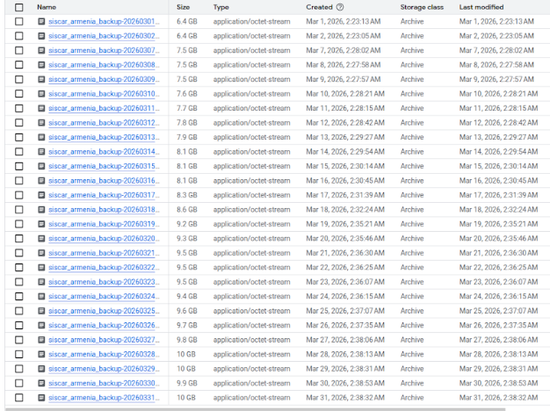  - PRESTAR EL SERVICIO SOPORTE TÉCNICO FUNCIONAL Y OPERATIVO A TRAVÉS DE MESA DE AYUDA, DE ACUERDO CON LOS ANS ENTRE LAS PARTES, ASÍ COMO LA ATENCIÓN EN SITIO POR PARTE DE UN FUNCIONARIO DEL EQUIPO DE DATASOFT.  Se realiza la configuración personalizada de perfiles de usuario por dependencia y la verificación de accesos concurrentes, asegurando que el personal administrativo cuente con las competencias necesarias para la gestión correcta de los procesos dentro de la plataforma.  Se prestaron capacitaciones a los distintos funcionarios para el ingreso y permisos para ingresar a la plataforma SISCAR.  - La creación de usuarios y asignación de permisos para el mes de marzo pasan primero por una aprobación directa de los jefes de áreas o dependencia.  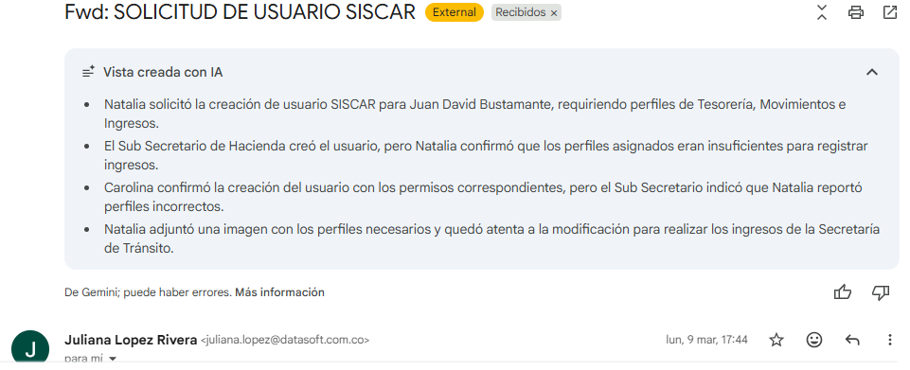  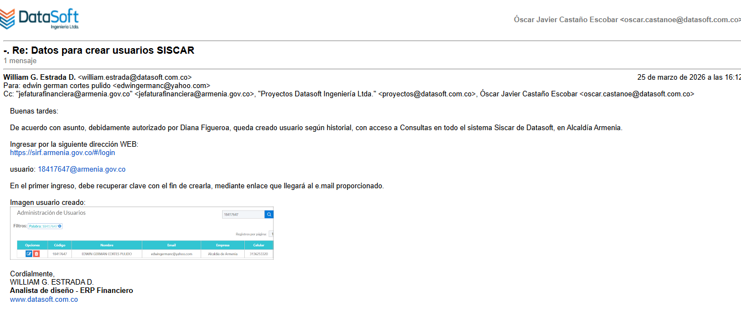  - Se brindan soluciones por mesa de ayuda.  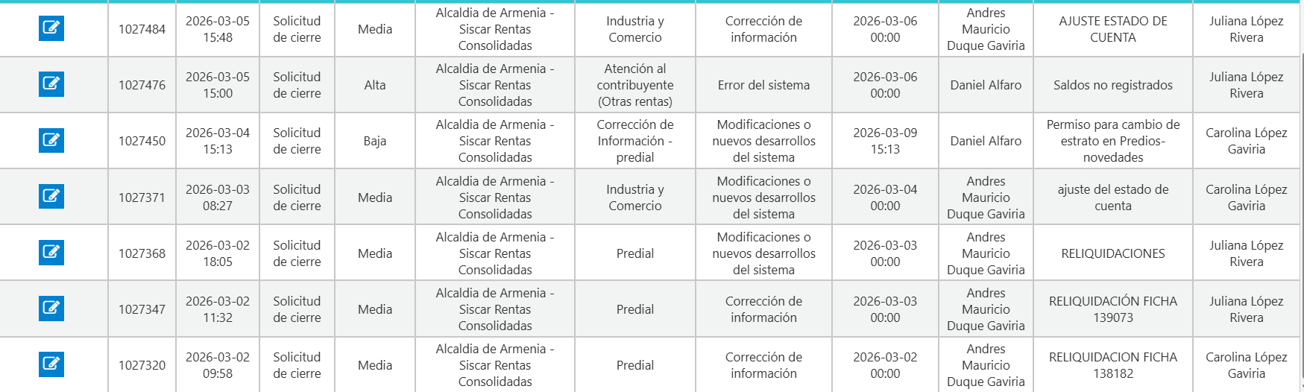  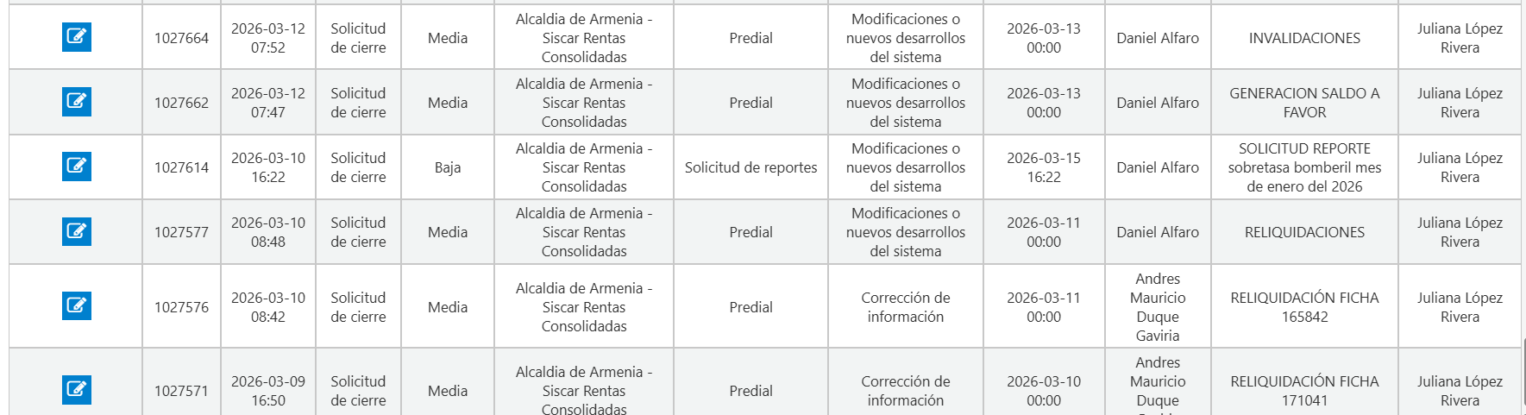  - DISPONER DEL EQUIPO TÉCNICO Y PERSONAL ESPECIALIZADO PARA LA CORRECTA EJECUCIÓN DEL CONTRATO.  Como en los meses anteriores, se ha garantizado la disponibilidad de un equipo técnico y profesional idóneo, con la formación y experiencia necesarias para el cumplimiento adecuado de las actividades contractuales.  El equipo dispuesto para la operación en sitio se encuentra conformado por:  Un (1) director de proyectos, encargado de la planificación, seguimiento y control de la ejecución contractual.  Oscar Javier Castaño.  Dos (2) analistas de proyectos, responsables de la atención a usuarios, acompañamiento funcional y levantamiento de requerimientos.  Juliana López Rivera  Carolina López Gaviria  Un (1) analista técnico, encargado del soporte especializado, gestión técnica del sistema y solución de incidencias.  Juan Diego Higuinio  Todos los integrantes del equipo en sitio cuentan con formación profesional en ingeniería, lo que garantiza un manejo adecuado de los componentes tecnológicos y funcionales del sistema.  Adicionalmente, se cuenta con el acompañamiento frecuente en sitio de:  Gerencia del proyecto, quien participa en espacios de seguimiento, toma de decisiones y articulación institucional.  Daniela Álvarez Bermúdez  Profesionales en contaduría, quienes brindan apoyo directo en la operación y validación de los módulos financieros del ERP (presupuesto, contabilidad y tesorería), así como en procesos de capacitación y ajuste funcional.  D.ERP Angelica Londoño  Analista William Estrada  De igual forma, desde la sede principal en la ciudad de Manizales se dispone de un equipo adicional de profesionales especializados que respalda los componentes técnicos, funcionales y de desarrollo, permitiendo atender de manera oportuna los requerimientos del contrato.  Este esquema de trabajo, que combina presencia en sitio y apoyo remoto, permite contar con un equipo interdisciplinario altamente capacitado, asegurando la correcta ejecución del plan de trabajo, la atención eficiente a los usuarios y el cumplimiento de los objetivos contractuales.  - EJECUTAR LA MIGRACIÓN, PARAMETRIZACIÓN Y ACTUALIZACIÓN ANUAL DE TARIFAS.  Se realizó la parametrización técnica detallada de los módulos financieros del ERP y RENTAS, abarcando la definición de rubros presupuestales, la configuración integral de órdenes de pago en el módulo de Tesorería, tasas, parámetros por periodos, etc. Estas acciones Configuración Financiera: del presupuesto inicial, parametrización de rubros y dinámica contable.  Validación de la pasarela de pagos y estructura de archivos planos para conciliación bancaria automática.  IMPORTANTE: los vencimientos se han ido modificando conforme a las resoluciones de ampliación del calendario tributario de Armenia.  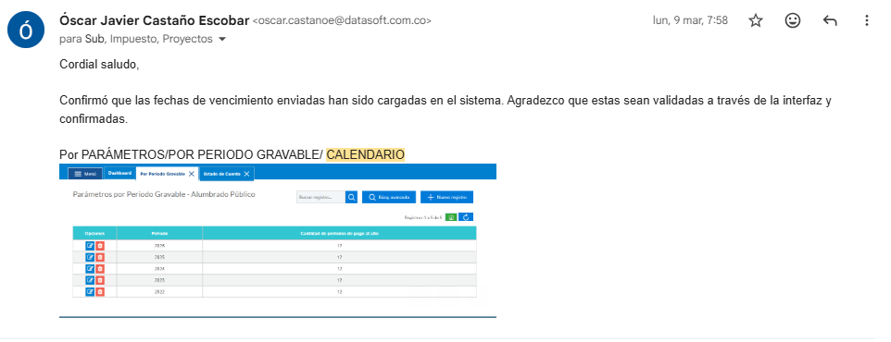  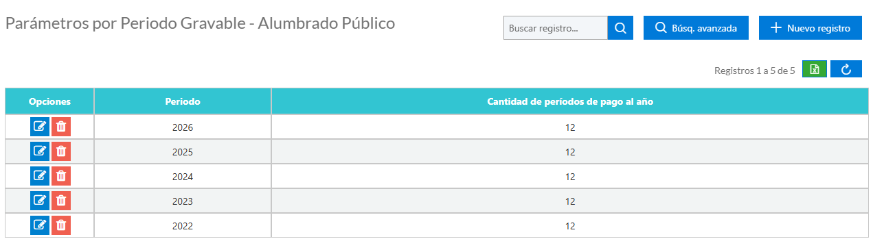  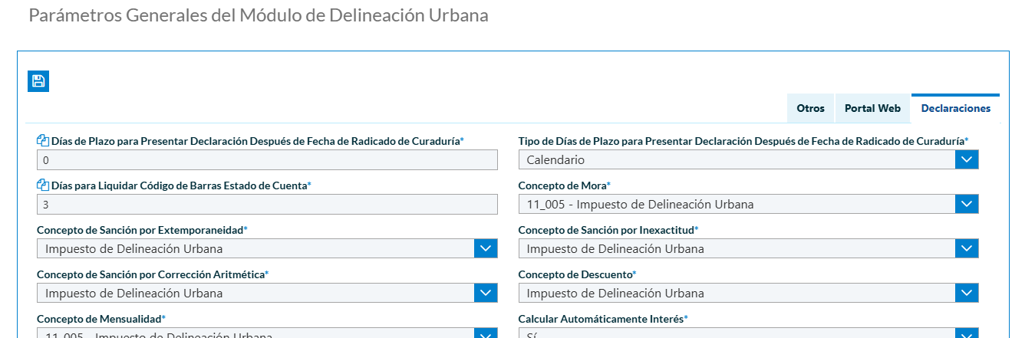  - Implementar, mantener y actualizar el servicio de chatbot integrado a la plataforma SISCAR, con las siguientes características: • Habilitación de chatbot en la plataforma Whatsapp para atención a los contribuyentes del municipio. • Diálogo estándar y personalizado a través del servicio de Chatbot para WhatsApp con los requerimientos del Municipio, basándose en inteligencia artificial. • Envío de archivos multimedia (imágenes, documentos adjuntos, etc.) de forma automatizada para envío de videos tutoriales de pago, documentos de cobro, estados de cuenta, paz y salvo y demás documentos que considere la entidad. • Activación de disponibilidad de chat de acuerdo con los horarios de atención del cliente, esta activación podrá realizarse por parámetro desde un usuario de Siscar. Integración con la plataforma Siscar para validación de datos con el fin de garantizar la seguridad de la información. • Envío de estados de cuenta en tiempo real a través del servicio de Chatbot. • Disposición de enlace de WhatsApp desde el portal web de recaudo para fácil acceso por parte de los contribuyentes. • Parametrización de botón de WhatsApp con vinculo al chat de WhatsApp con el número empresarial que determine el Municipio. En todo caso, la línea telefónica la gestionará el Municipio quien deberá contar con WhatsApp empresarial. • Si el vínculo se abre desde un navegador web se redirigirá al chat relacionado en WhatsApp Web y si el vínculo se abre desde un teléfono móvil se redirigirá al chat relacionado en la aplicación de WhatsApp. • En todo caso, para iniciar el diálogo se enviará el mensaje inicial predeterminado indicado por el Municipio. • Se habilitará el chatbot para las rentas que estén habilitadas en el Sistema Siscar, como predial. rodamiento, industria y comercio, teléfono, estampillas, publicidad exterior visual, espectáculos públicos, delineación urbana, gasolina, degüello, sanciones de control urbanístico, zonas azules. Contribución de obra pública, multas de código de policía, estado de procesos fiscales, cuotas de acuerdo de pago y demás rentas que posteriormente se habiliten en Siscar (tasa prodeporte. valorización, etc.) • Los componentes básicos del chatbot serán los siguientes para cada renta: o Consultar hechos generadores por documento de identidad ingresado o Consulta de documento de cobro por total de deuda cargada en cartera o Envío de enlace de pago en la pasarela DataPagos o Envío automático de paz y salvo o Consulta de preguntas frecuentes o Consulta de título ejecutivo (factura), envío de PDF. o Envió de instructivos o Consulta de pagos realizados o Generación de estado de cuenta en formato PDF • En caso de que el Municipio lo considere se podrá habilitar la opción, por parámetro, para que los contribuyentes se comuniquen con un asesor de parte de la Alcaldía de Armenia quien deberá atender las solicitudes cuando estas sean diferentes a las contenidas en el chatbot. • Para hacer uso del chatbot cada contribuyente deberá aceptar la política de tratamiento de datos que será elaborada por parte de la Alcaldia. • En el valor de soporte mensual se incluye el servicio de atención mediante mesa de ayuda de las solicitudes que realicen los contribuyentes relacionados con el servicio de chatbot, la actualización de líneas de conversación o inclusión de nuevas rentas dentro del servicio. • Se incluye dentro del valor mensual los ajustes e incisiones de nuevas funcionalidades al chatbot para las rentas disponibles en Siscar • Se incluye dentro del valor mensual la inclusión de nuevas rentas, en caso de que posteriormente se habiliten en Siscar • No se incluye la atención directa a los contribuyentes por parte de funcionarios de Datasoft Ingeniería Ltda.  Durante la ejecución del contrato, se han llevado a cabo las actividades necesarias para la implementación, mantenimiento y ajustes técnicos y funcionales del chatbot integrado a la plataforma SISCAR, con el objetivo de que, una vez finalizado, cumpla con la atención, consulta y gestión de pagos y documentos para los contribuyentes.  Con el fin de avanzar en la implementación y realizar los ajustes necesarios, se han desarrollado de manera continua las siguientes acciones:  A parte de las reuniones, se mantuvo con el administrador de Facebook y WhatsApp con el fin de encontrar soluciones a bloqueos o restricciones que ha tenido las cuentas de comunicaciones de la Alcaldía de Armenia. Por lo cual, se ha retrasado ya que los tiempos de respuesta de la plataforma suelen ser tardíos.  Se adjuntan evidencias de los trámites realizados.  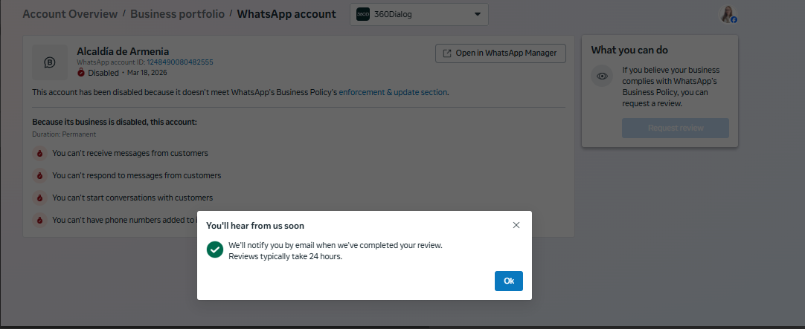  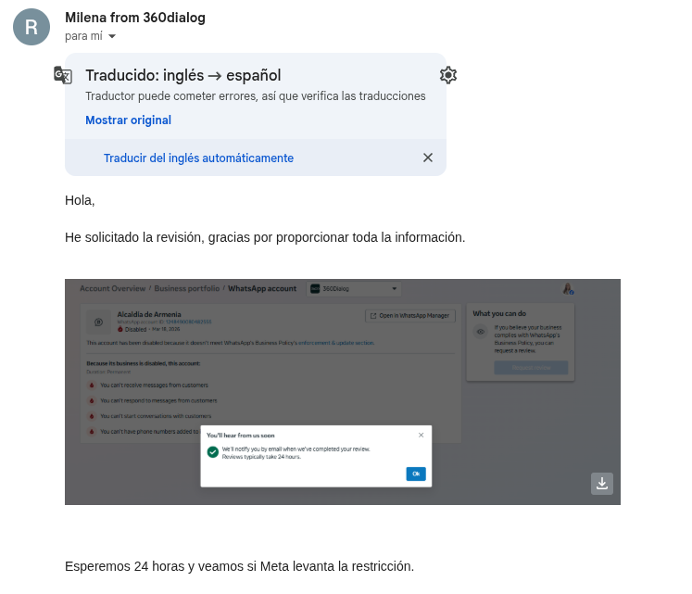  - REALIZAR LOS AJUSTES TÉCNICOS Y FUNCIONALES REQUERIDOS SOBRE EL CHATBOT Y LOS MÓDULOS DEL SISTEMA.  En los otros módulos, se levantaron requerimientos para realizar los debidos ajustes a los módulos con respecto a las peticiones de los jefes de cada dependencia.  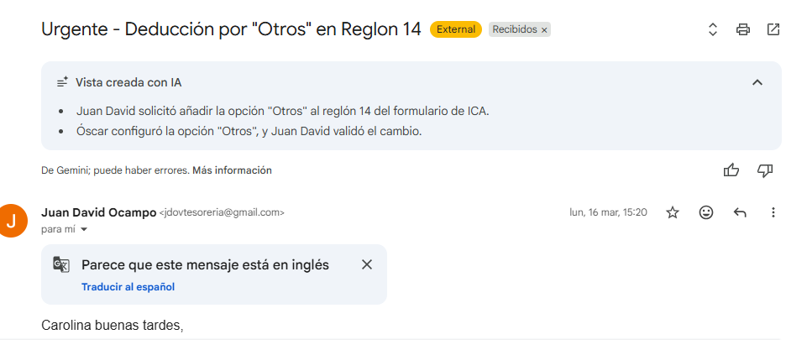  AJUSTE SOLICITADO POR JEFE DE FISCLIZACIÓN JUAN DAVID OCAMPO, POR MEDIO DE LA LINEA DE WHATSAPP.    - Prestar el servicio de impresión de los documentos de cobro del impuesto predial, con las siguientes características • Impresión a 2 tintas • Tamaño carta 8.5" x 11" pulgadas • Papel bond de 75 gramos • Impresión full color ambas caras • Incluye montaje de pieza de la parte fija (formato de documento de cobro) para litografía previa • Incluye montaje de aparte variable (solo datos) para impresión sobre la pieza litográfica, en la cantidad presentada en la propuesta que hace parte integral del presente contrato.  Se realizó la impresión de 37,131 recibos de Impuesto Predial, incluyendo validación de códigos de barras (EAN-13/GS1). Ejecutado del 01 de marzo al 31 de marzo de 2026, con la posterior entrega física de los documentos de cobro aprobados. El lote completo fue entregado físicamente en la ciudad de Armenia para su posterior distribución masiva, cumpliendo con el cronograma logístico de la entidad.  - Proveer el servicio de firma electrónica para la presentación de declaraciones tributarias y demás documentos requeridos por la entidad, en la cantidad presentada en la propuesta que hace parte integral del presente contrato.  Se gestionó exitosamente el suministro y la habilitación de  3,087 firmas electrónicas para los sujetos pasivos de los  módulos de ICA y ReteICA. Este despliegue técnico asegura  la validez jurídica y el no repudio de las declaraciones  tributarias presentadas de forma desmaterializada a través  del portal institucional, permitiendo un flujo de información  seguro y ágil entre el contribuyente y la administración  municipal durante el periodo reportado.  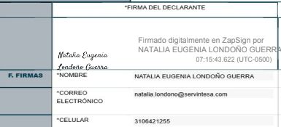  - Presentar los informes mensuales de ejecución contractual.  En el mes de marzo se ha dado cumplimiento a la obligación de presentar informes mensuales de ejecución contractual, mediante reportes que reflejan el avance de las actividades, el cumplimiento de metas y el estado de los diferentes módulos implementados.  Como soporte de estos informes, se dispone de un repositorio en Drive con evidencias, que incluye:  Actas de reuniones realizadas con funcionarios de la entidad y responsables de procesos.  funcionarios.  Documentación sobre el funcionamiento de los módulos implementados y las acciones realizadas para la resolución de dudas y consultas de los usuarios.  Estas evidencias permiten dar seguimiento transparente y verificable a la ejecución del contrato, demostrando la correcta implementación de los módulos, el soporte brindado a los usuarios y la atención continua a los requerimientos de la entidad.  Se anexan algunas evidencias de reuniones con los jefes de las dependencias.  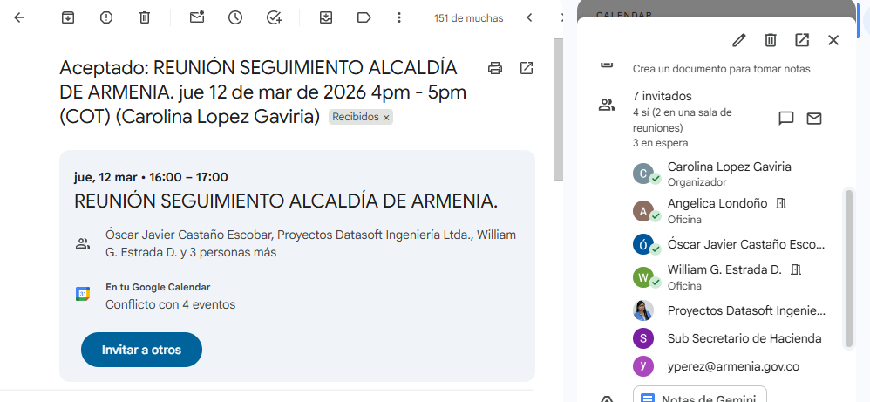  - Reportar de manera oportuna cualquier novedad que afecte la ejecución del contrato.  Se mantiene un contacto frecuente y directo con los funcionarios líderes de las diferentes dependencias, con el propósito de identificar y atender oportunamente cualquier novedad que pueda afectar el desarrollo de las actividades contractuales.  Para facilitar la comunicación efectiva y la rápida resolución de incidencias, se han habilitado diversos canales de atención, entre ellos:  Un número de soporte telefónico directo: +57 3173661325  Correos electrónicos de contacto de los analistas y dirección del proyecto:  carolina.lopez@datasoft.com.co  juliana.lopez@datasoft.com.co  oscar.castanoe@datasoft.com.co  Y para ERP un numero de soporte telefónico directo +57 315 9203686 y correos electrónicos de los analistas y dirección de ERP:  angelica.londono@datasoft.com.co  Estos canales permiten no solo que los funcionarios reporten novedades, sino también que el contratista informe de manera oportuna cualquier situación que pueda afectar el cumplimiento de las actividades, garantizando así una gestión conjunta y eficaz para la continuidad y calidad del servicio.  Esta estrategia de comunicación abierta y permanente ha permitido una atención ágil y eficaz frente a las novedades reportadas, minimizando impactos y asegurando el cumplimiento de los objetivos contractuales.  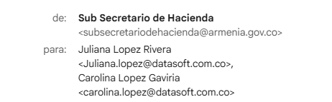  - Guardar reserva y confidencialidad de la información.  La empresa guarda estricta reserva y confidencialidad sobre toda la información gestionada, garantizando su protección mediante una infraestructura técnica robusta que incluye bases de datos con credenciales de alta seguridad y sistemas de cifrado. El acceso a dicha información está estrictamente limitado y segmentado bajo una política de privilegios mínimos, vinculando el ingreso exclusivamente a las funciones específicas de cada usuario autorizado. Asimismo, este compromiso se encuentra respaldado por contratos de confidencialidad vinculantes suscritos por todo el personal y una supervisión técnica constante que asegura la integridad, trazabilidad y vigilancia permanente de los activos de datos compartidos.  - Acatar las instrucciones impartidas por el supervisor del contrato.  Se atendieron y ejecutaron de manera oportuna todas las directrices, instrucciones y requerimientos técnicos impartidos por el supervisor del contrato durante el mes de marzo. Se mantuvo una comunicación constante para asegurar que las actividades de mantenimiento en la plataforma SISCAR estuvieran alineadas con las prioridades de la Secretaría de Hacienda y las necesidades de la Alcaldía de Armenia.  - Las demás obligaciones necesarias para garantizar el cumplimiento del objeto contractual  Se realizaron todas las gestiones administrativas y técnicas complementarias para garantizar la continuidad del servicio y el cumplimiento del objeto contractual. Esto incluyó la organización de archivos de soporte, la asistencia a reuniones de seguimiento técnico y la verificación constante de la integridad de los datos en los módulos de Rentas y ERP, asegurando la estabilidad operativa del sistema en todo momento.

Evidencias de la ejecución del contrato | Se encuentran en el archivo físico del Despacho de la Secretaría de Hacienda
ESTADO DE CUENTA
Valor Contrato | 787.654.100 pesos colombianos mcte
Valor Acta No 3 | Total, acta No 1 = ($96,742,813)  Total, acta No 2 = ($100,455,702)  - Software como servicio, soporte y mantenimiento de SISCAR y ERP ($27,846,000)  - Software como servicio, soporte y mantenimiento de SISCAR y ERP. (54,600,000)  - CHATBOT ($2,000,000)  TOTAL, A= ($84,446,000)  - Impresión predial. (11,355,774)  - Firma Electrónica ($4,654,363)  Total, acta No 3 ($100,456,137)
Saldo (Valor pendiente para pago) | $489,999,448 pesos colombianos mcte
APORTES AL SISTEMA DE SEGURIDAD SOCIAL
Declaro bajo la gravedad del juramento que SI (____) NO (___X__) poseo otros contratos de prestación de servicios vigentes |  | Valor de ingresos mensualizados de los contratos de prestación de servicios | $ 96,742,813.
VALOR DEL IBC (40% del valor de ingresos mensualizados de los contratos de prestación de servicios vigentes) |  | $ 40,182,454.
Entidad en donde se realiza el pago. | ASOPAGOS S. A | Valor total del aporte | $ 69,368,500
Recibo No. | 36970167 | Salud | $ 12,462,200
Periodo cotizado | 01 de marzo | Pensión | $ 43,828,600
Periodo cotizado | 31 de marzo | ARP | $1,272,200
ANEXOS: |  |  | Marque con x
Representación Gráfica de la Factura Electrónica |  |  | X
Informe de Ejecución Contractual |  |  | X
Copia del Registro Presupuestal |  |  | X
Copia del Rut Completo |  |  | X
Autorización Descuento de Estampillas |  |  | X
Certificación de Paz y Salvo de la Seguridad Social, Personas Jurídicas  anexando copia de T.P de contador o revisor fiscal y certificado de Antecedentes  de la Junta Central de Contadores Vigente |  |  | X
Copia del Contrato (solo para el primer pago) |  |  | X
Copia acta de Inicio (sólo para el primer pago) |  |  | X
Copia certificación bancaria (solo para el primer pago) |  |  | X

OBSERVACIONES:
 | 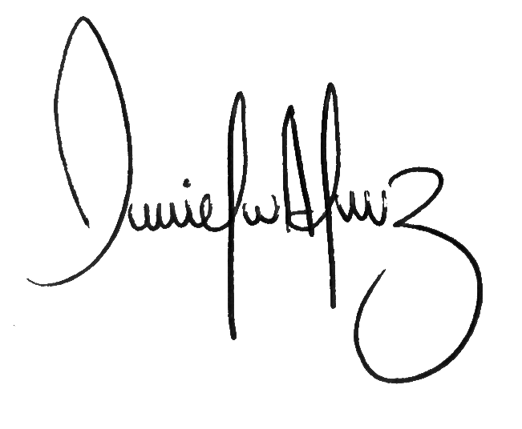
 |  | FRANCY ENITH LONDOÑO CARMONA
 |  | Supervisor
Nombre | DANIELA ÁLVAREZ BERMÚDEZ  DATASOFT INGENIERIA LTDA | DIANA CAROLINA FIGUEROA HERNANDEZ
 | Contratista | Supervisor

